Муниципальное общеобразовательное учреждение
средняя общеобразовательная школа № 16
г. Таганрога Ростовской области

Обобщающий урок – игра по биологии
в 7 классе
«И пух, и перо»

подготовила
учитель химии и биологии
Лаврентьева Снежана Павловна

г. Таганрог
2011г.

(слайд № 1)

Методические рекомендации: урок под таким названием проводится для учащихся 7 классов. Перед началом мероприятия кабинет биологии оформляется красочными тематическими стенгазетами.

Цели:
- Образовательная. Расширить и углубить знания о представителях класса Птицы, их многообразии и разнообразии условий их обитания.
- Воспитательная. Подвести учащихся к выводу о том, что многообразие птиц взаимосвязано с разнообразием условий их обитания и адаптации к ним. Показать значимость такого многообразия и сформировать чувство ответственности за их сохранение.
- Развивающая. Творческие способности детей направить на пропаганду сохранения существующего многообразия птиц.

Ход урока

(слайд № 2) “Как прекрасен этот мир, посмотри…”

Учитель: В одной из замечательных песен нас призывают остановиться и оглядеться вокруг.
Да, он действительно прекрасен, этот полный чудес и загадок мир. Каждый день мы встречаемся с его тайнами. Иногда, спеша, проходим мимо, не замечая их. Иногда случайно пытаемся отгадать какую – нибудь из загадок природы и удивляемся сделанному вдруг открытию. Необычайно удивительным миром природы является мир пернатых. Птицы населяют все уголки нашей планеты. Они радуют нас красивым пением, разнообразным оперением. Без птичьего щебета мир был бы скучен. Вот почему мы эту встречу посвящаем им, нашим пернатым друзьям.
Для того чтобы начать нашу познавательную игру я хотела бы представить наше многоуважаемое жюри. (Представление жюри) Оценивать наше жюри по пятибалльной системе. Впереди нас ждут конкурсы и развлечения для команд. За активное участие команды будут получать жетоны. Итак, мы начинаем нашу игру.

Конкурс 1. «Загадки» (слайд № 3)

Учитель: Русский народ всегда подмечал признаки тех или иных явлений, предметов живой и неживой природы и метко отражал их в загадках. Немало загадок у русского народа о птицах. О каких птицах идет речь в загадках? К каким отрядам они относятся? Вы будете отвечать по очереди. За каждый правильный ответ команда получает 1 балл. Если команда не может дать правильный ответ, ответить может следующая команда.

1. Спереди — шильце,
Сзади — вильце,
Сверху — черное суконце,
Снизу — белое полотенце. (Ласточка, отряд Воробьинообразные) (слайд № 4)

2. Бела, как снег,
Черна, как жук,
Вертится, как бес,
Повернулась — и в лес. (Сорока, отряд Воробьинообразные) (слайд № 5)

3. Зимой на ветках яблоки!
Скорей их собери!
И вдруг вспорхнули яблоки,
Ведь это ... (Снегири, отряд Воробьинообразные) (слайд № 6)

4. И петь не поет,
И летать не летает.
За что же тогда
Его птицей считают? (Страус, отряд Страусообразные) (слайд № 7)

5. И в лесу, заметьте, дети,
Есть ночные сторожа.
Сторожей боятся этих
Мыши, прячутся, дрожа!
Очень уж суровы
Филины и ... (Совы, отряд Совообразные) (слайд № 8)

6. Окраской — сероватая,
Повадкой — вороватая,
Крикунья хрипловатая —
Известная персона.
Кто она? (Ворона, отряд Воробьинообразные) (слайд № 9)

7. Он по-рабочему одет —
Удобно, просто, ловко.
На нем малиновый берет
И пестрая спецовка. (Дятел, отряд Дятлообразные) (слайд № 10)

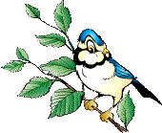
8. Хочет – прямо полетит.
Хочет – в воздухе висит,
Камнем падает с высот.
И в полях поет, поет. (Жаворонок, отряд Воробьинообразные)(слайд № 11)

9. Спинкою зеленовата,
Животиком желтовата.
Черненькая шапочка
И полоска шарфика. (Синица, отряд Воробьинообразные) (слайд № 12)

10. На одной ноге стоит,
В воду пристально глядит.
Тычет клювом наугад –
Ищет в речке лягушат. (Цапля, отряд Голенастые) (слайд № 13)
11. Он прилетает каждый год
Туда, где домик ждет.
Чужие песни петь умеет,
А все же голос свой имеет. (Скворец, отряд Воробьинообразные) (слайд № 14)
12. По лужку он важно бродит,
Из воды сухим выходит,
Носит красные ботинки,
Дарит мягкие перинки. (Гусь, отряд Гусеобразные) (слайд № 15)
Жюри оценивают первый конкурс и выставляют первые оценки.
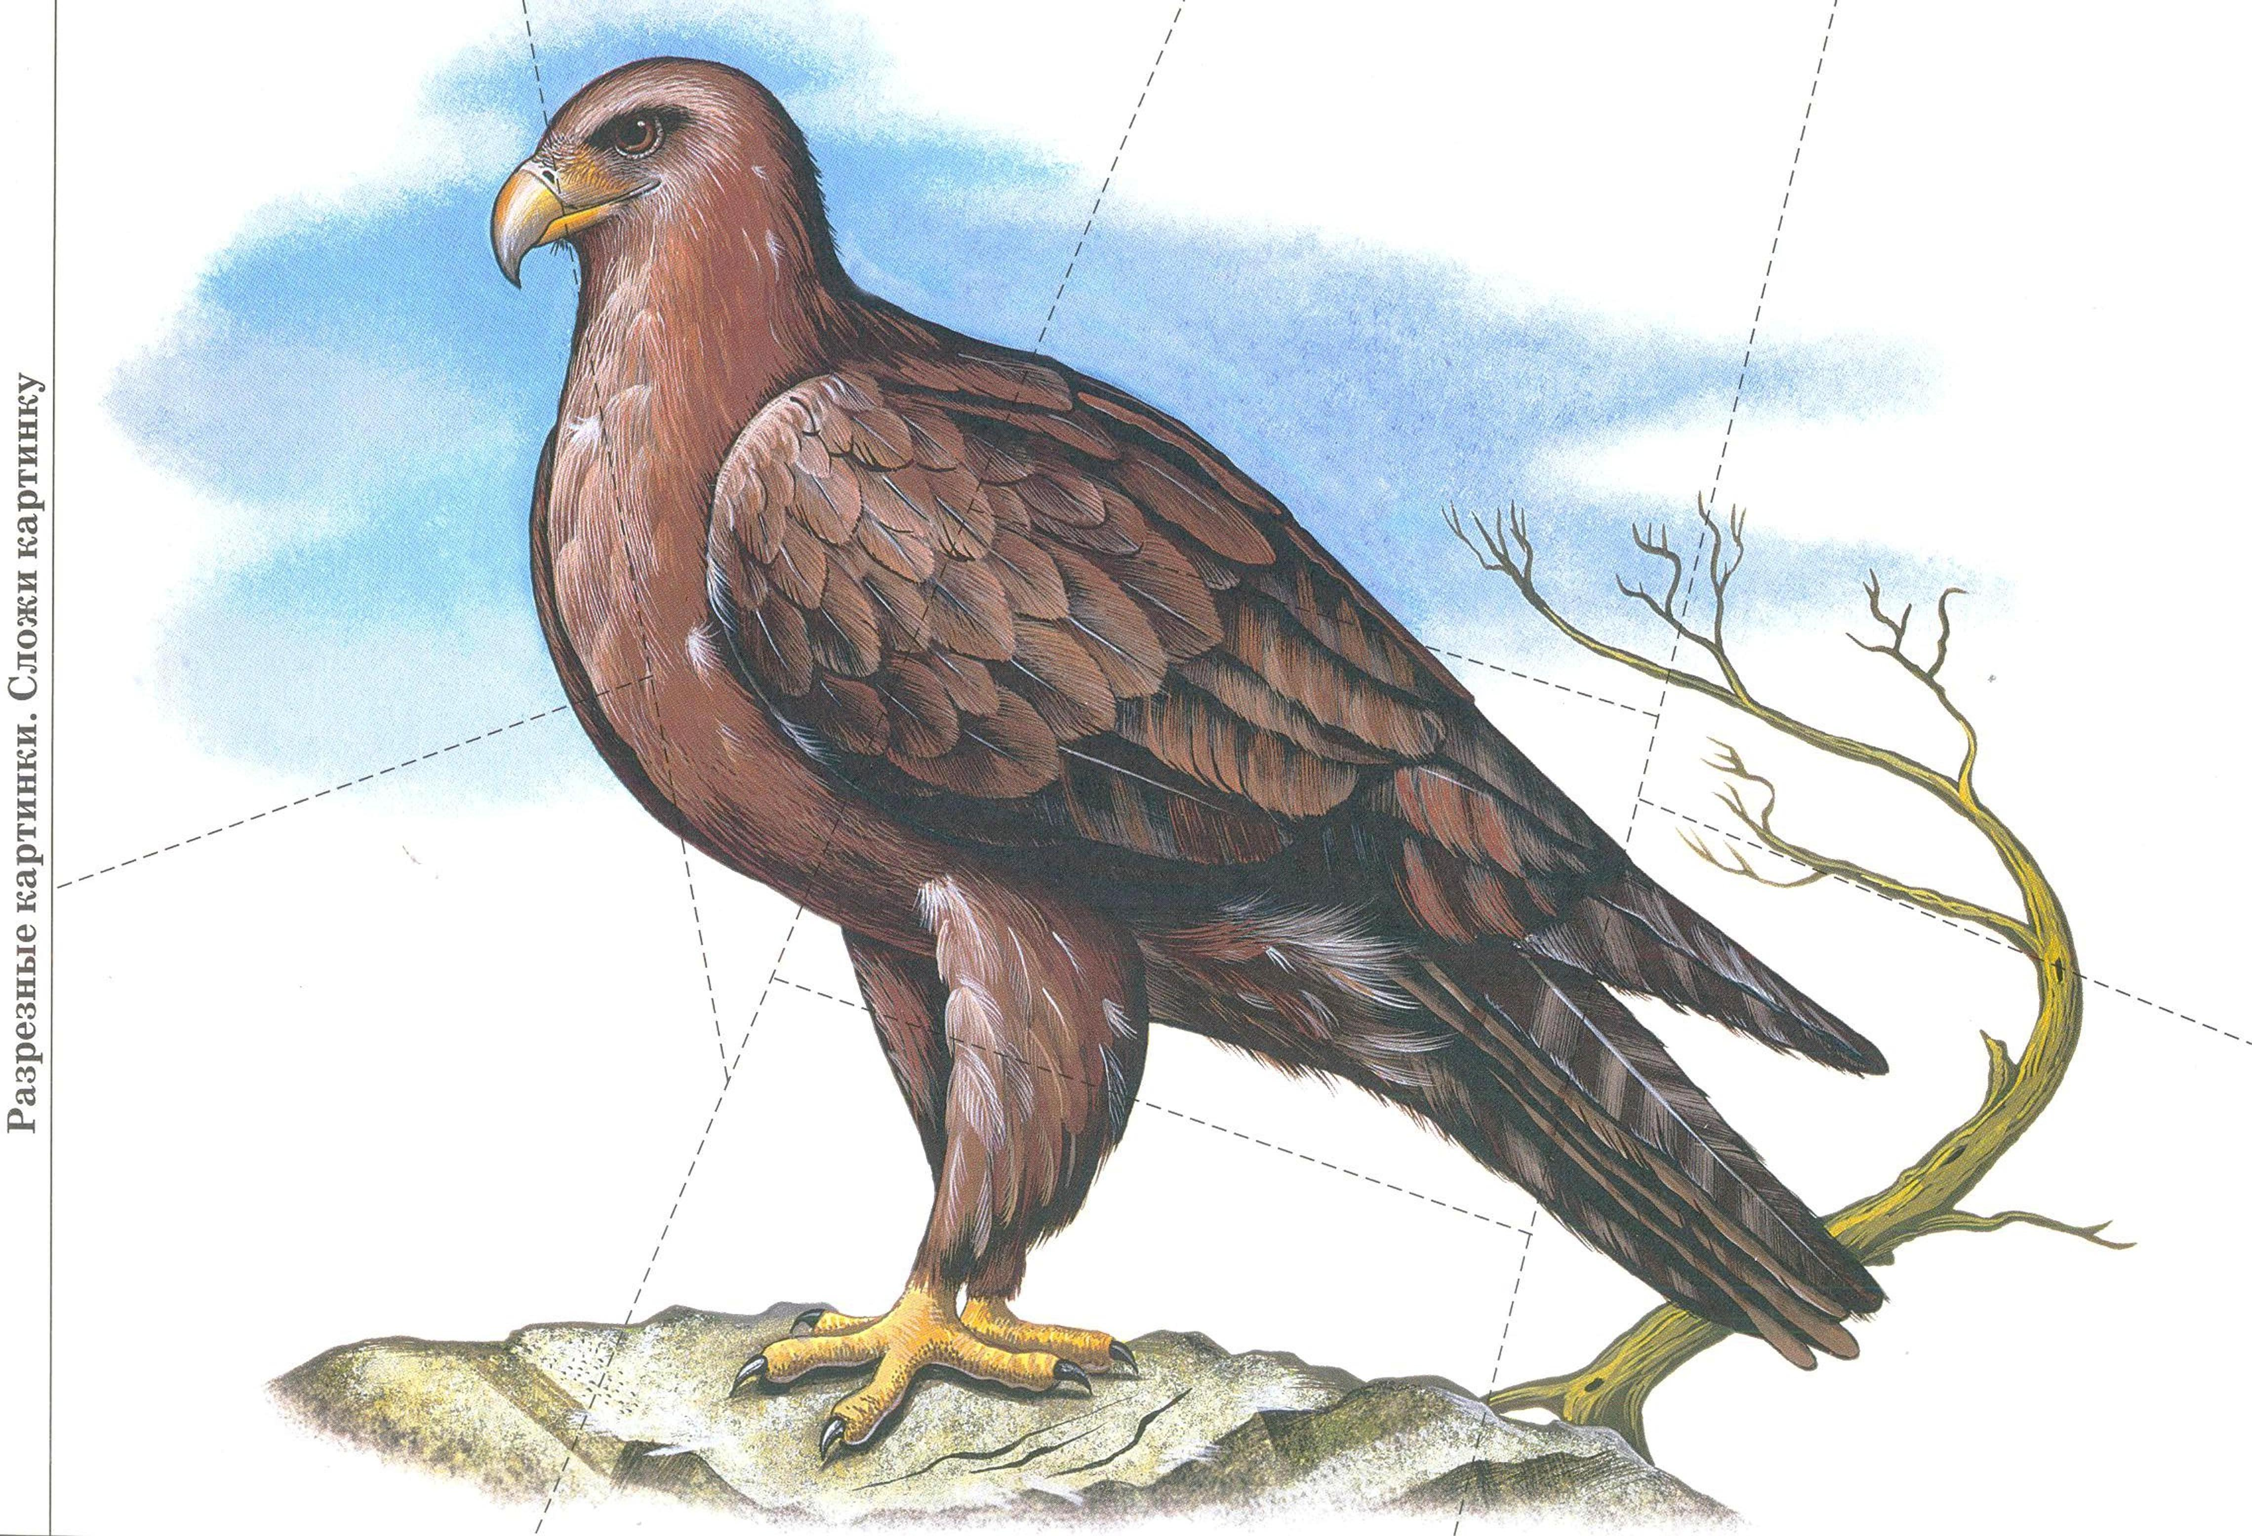
Конкурс 2. «Собери птичку» (слайд № 16)

Учитель: Есть много птиц. Они удивительны и интересны. Каждая команда получает конверт. В конверте лежат детали, из которых нужно собрать птичку. Кто быстрее? За правильно сложенное изображение и быстроту команда получает 5 баллов. (слайд № 17)

Жюри оценивают конкурс, выставляют оценки и подводят предварительные итоги.

Конкурс 3. «Кроссворд» (слайд № 18)

Учитель: Нужно как можно быстрее разгадать кроссворд. Побеждает команда, которая быстрее заполнит поле кроссворда подходящими названиями птиц, начинающиеся на букву «С». Максимальное количество – 5 баллов.
(слайд № 19)

Вопросы:
- Всю ночь летает —
Мышей добывает.
А станет светло —
Спать летит в дупло. Сова

- Непоседа пёстрая,
Птица длиннохвостая,
Птица говорливая,
Самая болтливая.
Верещунья белобока,
А зовут её ... Сорока

- Красногрудый, чернокрылый,
Любит зернышки клевать,
С первым снегом на рябине
Он появится опять. Снегирь

- В жёлтом платьице она
Нам видна издалека.
Шапка чёрная у птицы,
А зовут её... Синица

- Кто без нот и без свирели
Лучше всех выводит трели,
Голосистей и нежней?
Кто же это? Соловей

(слайд № 20)
 | О | В | А
 | О | Р | О | К | А
 | И | Н | И | Ц | А
 | Н | Е | Г | И | Р | Ь
 | О | Л | О | В | Е | Й

Жюри оценивают конкурс, выставляют оценки и подводят предварительные итоги.
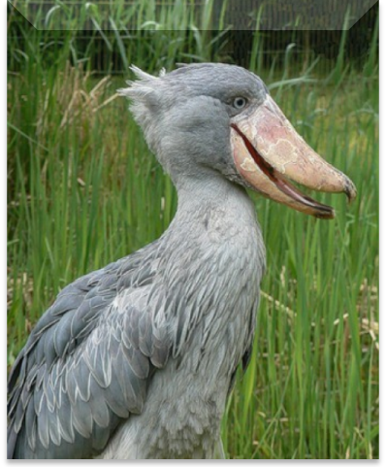
Китоглав или королевская цапля
(слайды № 21 – 22) Китоглав -Balaeniceps rex - в переводе с арабского означает "отец башмака". Действительно такого грандиозного клюва, как у него, нет ни у одной птицы.
Это название дано птице за крупную голову и массивный расширенный клюв (длина - 19 см) с крючком на надклювье. Действительно такого грандиозного клюва, как у него, нет ни у одной птицы.
Китоглавы занимают промежуточное положение между аистами и цаплями. Роста они небольшого: общая длина этих птиц от кончика клюва до кончика хвоста достигает 120 см, длина тела составляет 75-90 см, длина крыла 65-69 см, масса - 5-7 кг. Шея относительно толстая и не длинная, крылья большие, широкие, птица способна парить, согнув шею и подтянув тяжелую голову к туловищу, как цапли, марабу и пеликаны. Ноги длинные, черные. Носит китоглав свой клюв - «башмак» прижатым к груди. Такое творение природы не мешает ей хорошо летать. Летает китоглав превосходно.
Общая окраска голубовато-серая, на груди есть порошковый пух, который имеется у всех цапель, на затылке топорщится небольшой хохол, радужина светлая. Китоглав сближается систематиками с аистами на основании анатомического сходства, однако имеет ряд черт, общих с цаплями - длинный задний палец, расположенный на одном уровне с остальными.
Китоглав обитает на топких болотах восточной части Экваториальной Африки, ведет скрытный, преимущественно сумеречный образ жизни, редок. Днем он прячется в гуще прибрежных тростников и папирусов, которые в изобилии растут в Судане. Встречается он также в Уганде и Конго. На открытые места китоглав выходит редко. Флегматичен и ленив. Если пройти с ним рядом, он не шелохнется и не взлетит. Иногда пронзительный хохот и треск клюва выдает его местопребывание.
Китоглав охотится он обычно по ночам и в одиночку. Его добычей может стать рыба, лягушки, моллюски и молодые крокодилы. Клювом китоглав как сачком зачерпывает рыбу и лягушек вместе с водой и субстратом (в этом сходен с пеликанами).
Гнездо у него велико и представляет собой большую плоскую платформу из стеблей и тростника, но всегда хорошо спрятано в укромных местах. В кладке 2 голубовато-белых яйца, птенцы вылупляются покрытыми серым пухом. Инкубация длится около месяца, выкармливание - более 3 месяцев. Продолжительность жизни в неволе - свыше 36 лет.
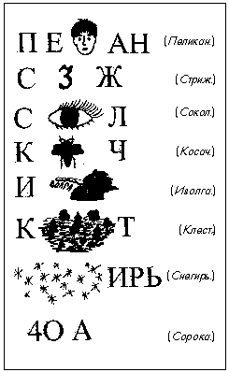
Конкурс 4. «Нужно подумать!» (слайд № 23)
Учитель: Названия каких птиц зашифрованы в ребусах? За каждый правильный ответ команда получает один балл. (слайды № 24 – 25)
Жюри оценивают конкурс, выставляют оценки и подводят предварительные итоги.

Конкурс 5. «Дай ответ» (слайд № 26)

Учитель: Команды вы получаете по три таблички-указателя с цифрами 1, 2, 3. На каждый задаваемый вопрос я даю три варианта ответа. По моему сигналу вы поднимаете табличку с номером ответа. За правильный ответ – 1 балл.

Вопросы:

I. Для изготовления самой теплой одежды используется пух:
1) гаги;
2) утки-кряквы;
3) лебедя.
(слайд № 27)
II. У птиц такой легкий скелет, потому что:
1) в нем мало костей;
2) кости очень тонкие и маленькие;
3) кости полые, заполненные воздухом.

III. Киль птице необходим для:
1) прикрепления мышц;
2) придания устойчивости в полете;
3) координации движений.
(слайд № 28)
IV. У птиц «вилочка» находится:
1) в поясе передних конечностей;
2) в поясе задних конечностей;
3) на хвосте.

V. У птиц нет мочевого пузыря:
1) для облегчения массы тела в полете;
2) т.к. у них очень концентрированная моча;
3) в связи с интенсивным обменом веществ.
(слайд № 29)
VI. Наиболее крупной хищной птицей нашей страны считается:
1) степной орел;
2) гриф;
3) кондор.

VII. На лету может спать:
1) стриж;
2) воробей;
3) ворона.
(слайд № 30)
VIII. Про каких птиц можно сказать, что они образуют стада, а не стаи?
1) страусы;
2) дрофы;
3) скворцы.

Жюри оценивают конкурс, выставляют оценки и подводят предварительные итоги.

Конкурс 6. «Кто больше?» (слайд № 31)

Учитель: Составить из букв как можно больше названий птиц ( букву можно использовать несколько раз). За каждое верно составленное слово – 1 балла
(слайд № 32)
Л Е К В О Н С И Ц Б Й Г Р Ь Ё Т
(Сорока, голубь, воробей, ворона, синица, орёл, скворец, клёст, тетерев, снегирь, сокол )

Жюри оценивают конкурс, выставляют оценки и подводят предварительные итоги.

Конкурс 7. «Найди 5 отличий» (слайд № 33)

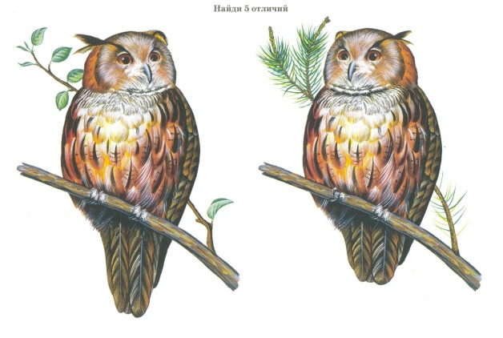
Учитель: Каждой команде выдается картинка, на которой надо найти 5 отличий. За каждое отличие команда получает 1 балл. (слайд № 34)

Жюри оценивают конкурс, выставляют оценки и подводят окончательные итоги. Объявляется и награждается победитель.

Учитель: Друзья! Вот и подошло к финалу наша игра. Люди издавна привыкли к соседству птиц, привыкли видеть и слышать их около себя. И каким бы скучным, неинтересным был бы мир без наших меньших друзей. Эта игра еще одно подтверждение эпиграфу нашего мероприятия: “Как прекрасен этот мир, посмотри…”. Интересных и незабываемых всем встреч с миром пернатых! Надеюсь, вам понравилось, и вы узнали много нового о птицах. Спасибо за внимание! (слайд № 35)

Используемая литература:
1.В.В. Латюшин, В.А. Шапкин «Биология. Животные» 7 класс Учебник для общеобразовательных учреждений. М.: Дрофа, 2008.
2. http://www.prozagadki.ru (загадки)
3. http://images.yandex.ru/ (картинки птиц)
4. http://www.zooblog.ru (картинки Китоглав)
5. Энциклопедия для детей, т.2. Биология.- М.: Аванта+, 1994.
6. Модестов С.Ю. Сборник творческих задач по биологии, экологии и ОБЖ.- Санкт-Петербург. Издательство “Акцидент”, 1998.
7. Теремов А., Рохлов В. Занимательная зоология. – М. “АСТ-ПРЕСС”, 1999.
8. Конкурсы «Собери птичку» и «Найди 5 отличий» – С. Вохринцева «Окружающий мир. Хищные птицы» дидактический материал, издательство «Страна Фантазий», 2003г.

